Especificación funcional y técnica
Tool 03 — Ontology Candidate Generator
Data&IA / Sopra Steria · Azure Platform · Fabric + Databricks · Ontology Workbench
Versión 0.1 · Documento de trabajo para diseño del acelerador
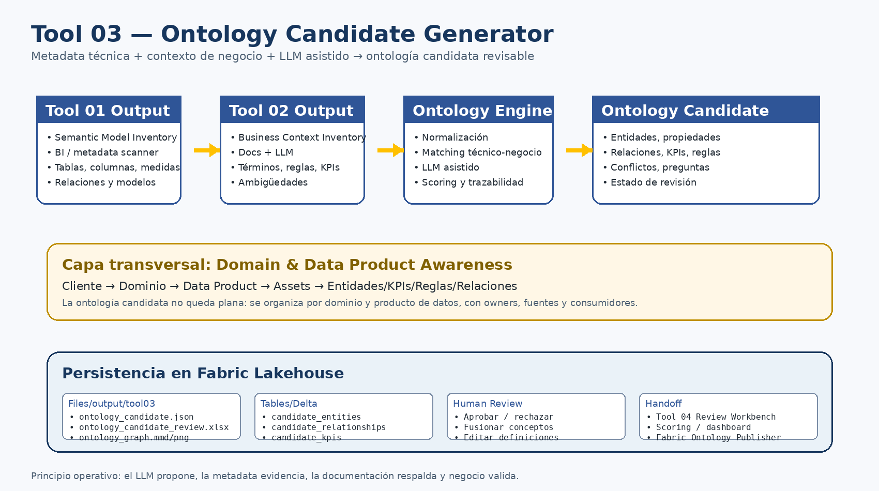

1. Resumen ejecutivo
La Tool 03 — Ontology Candidate Generator es el tercer acelerador del Data&IA Ontology Workbench. Su objetivo es cruzar la metadata técnica extraída por la Tool 01 con el contexto de negocio extraído por la Tool 02 para generar una ontología candidata, trazable y revisable. Esta ontología candidata incluye entidades, propiedades, relaciones, KPIs, reglas de negocio, sinónimos, conflictos, preguntas pendientes y niveles de confianza.
Principio de diseño: la Tool 03 no publica ni declara una ontología definitiva. Genera una propuesta estructurada, sustentada en evidencias y preparada para revisión humana. El LLM participa como asistente de inferencia y normalización, pero las decisiones críticas deben validarse por negocio, arquitectura y gobierno de datos.

2. Objetivo de la Tool 03
- Unificar el mundo técnico-semántico: modelos BI, modelos semánticos, tablas, columnas, relaciones, measures y metadata.
- Unificar el mundo funcional: términos, definiciones, reglas de negocio, KPIs, procesos, estados y documentación.
- Detectar conceptos canónicos y agrupar sinónimos técnicos y de negocio.
- Proponer entidades, propiedades, relaciones, KPIs, reglas y restricciones como ontología candidata.
- Organizar la ontología por cliente, dominio y data product cuando exista un enfoque de data domains / data products.
- Asignar trazabilidad, fuente, confianza y estado de revisión a cada elemento generado.
- Producir salidas reutilizables por herramientas posteriores: review workbench, scoring, publisher y agent context pack.

3. Inputs esperados

3.1 Inputs principales
Origen | Archivo / tabla | Contenido | Obligatorio
Tool 01 | semantic_model_inventory.json | Tablas, columnas, medidas, relaciones, modelos semánticos, jerarquías, roles, anotaciones. | Sí, salvo modo documental
Tool 02 | business_context_inventory.json | Términos, definiciones, reglas, KPIs, procesos, ambigüedades y preguntas. | Sí, salvo modo técnico
Configuración | domain_config.json | Cliente, dominio, data product, owners, plataforma, idioma, estrategia de publicación. | Recomendado
Configuración | source_mapping.json | Mapeo entre assets técnicos, documentación, dominios y productos de datos. | Recomendado
Revisión manual previa | manual_overrides.xlsx | Correcciones o decisiones ya tomadas por arquitectura/negocio. | Opcional

3.2 Estructura sugerida en Lakehouse
Files/
clients/
cliente_x/
domains/
sales/
data_products/
sales_performance/
output/
tool01/
semantic_model_inventory.json
tool02/
business_context_inventory.json
tool03/
ontology_candidate.json
ontology_candidate_review.xlsx
ontology_graph.mmd
ontology_generation_report.md
config/
domain_config.json
source_mapping.json
manual_overrides.xlsx

4. Modos de funcionamiento
Modo | Inputs | Resultado | Riesgo / limitación
Ideal | Tool 01 + Tool 02 + configuración de dominio/data product | Ontología candidata rica, vinculada a datos y contexto de negocio. | Requiere inputs mínimos de calidad y revisión humana.
Técnico | Solo Tool 01 | Entidades y relaciones candidatas basadas en metadata. | Definiciones débiles; baja seguridad semántica.
Documental | Solo Tool 02 | Ontología conceptual basada en documentación. | Poco vínculo con datos reales o modelos productivos.
Poor input | Inputs parciales de BI, docs pobres, Excel o SQL sueltos | Mapa inicial con baja confianza y gaps explícitos. | Más dependencia de workshop y validación manual.

5. Flujo funcional interno
- Cargar salidas normalizadas de Tool 01 y Tool 02 desde Lakehouse.
- Aplicar configuración de cliente, dominio, data product, owners y plataforma.
- Normalizar nombres técnicos, nombres de negocio, sinónimos e idiomas.
- Detectar conceptos canónicos y agrupar variantes técnicas/funcionales.
- Generar entidades candidatas a partir de tablas, documentación, KPIs y procesos.
- Generar propiedades candidatas desde columnas, campos documentados y atributos de negocio.
- Generar relaciones candidatas desde relaciones físicas, DAX/expresiones, documentación y LLM asistido.
- Asociar KPIs y reglas de negocio a entidades, data products y fuentes.
- Calcular confidence score, trazabilidad, severidad de gaps y estado de revisión.
- Persistir outputs en JSON, tablas Delta, Excel de revisión y grafo visual.

6. Participación del LLM
La Tool 03 utiliza LLM de forma asistida y controlada. El LLM ayuda a interpretar, relacionar y proponer, pero no aprueba definiciones oficiales ni publica conocimiento productivo. Cada inferencia debe conservar fuente, explicación, nivel de confianza y estado de revisión.
Uso del LLM | Ejemplo | Control requerido
Matching técnico-negocio | DimCustomer ↔ Cliente; Net Sales ↔ Venta neta | Confidence score y fuente cruzada Tool 01/02.
Normalización de nombres | tbl_cliente, Customer, Clientes → Cliente | No fusionar si hay conflicto de significado.
Inferencia de relaciones | Cliente realiza Pedido; Pedido contiene Producto | Validación humana si no existe relación física/documentada.
Organización por dominio/data product | Sales Performance pertenece a Ventas | Confirmar owner y alcance del data product.
Preguntas de validación | ¿Cliente activo se deriva de status o de compras recientes? | Enviar a workshop, no resolver automáticamente.
Regla operativa: el LLM propone, la metadata evidencia, la documentación respalda y negocio valida.

7. Domain & Data Product Awareness
La Tool 03 debe estar preparada para organizaciones que trabajan con dominios de datos y data products. La ontología candidata no debe quedar como una lista plana de entidades. Debe poder organizarse dentro de una jerarquía de cliente, dominio, data product, assets, entidades, KPIs, reglas, owners, fuentes y consumidores.
Cliente
→ Dominio de datos
→ Data Product
→ Assets técnicos: semantic model, lakehouse, warehouse, dashboards, notebooks
→ Entidades: Customer, Order, Product
→ KPIs: Net Sales, Orders Count, Active Customers
→ Reglas: cancelled orders excluded from revenue
→ Owners: negocio / técnico / gobierno
→ Consumidores: BI, agentes, APIs, procesos downstream
- Los dominios ayudan a delimitar responsabilidad y ownership del conocimiento.
- Los data products ayudan a conectar ontología con activos reutilizables y gobernados.
- Las relaciones cross-domain deben detectarse y marcarse, porque suelen generar conflictos semánticos.
- Un mismo concepto, como Customer, puede aparecer en múltiples dominios y requerir una definición canónica o federada.

8. Salidas esperadas

8.1 Archivos de salida
Archivo | Descripción | Uso posterior
ontology_candidate.json | Ontología candidata completa en formato estructurado. | Entrada para review workbench, publisher y agent context pack.
ontology_candidate_review.xlsx | Excel de revisión humana con entidades, propiedades, relaciones, KPIs, reglas y conflictos. | Workshops de validación con negocio/arquitectura.
ontology_graph.json / .mmd / .png | Representación visual de entidades y relaciones. | Workshops, documentación e informe.
ontology_generation_report.md | Resumen de generación, niveles de confianza, gaps y decisiones pendientes. | Informe de assessment.
agent_context_pack_draft.json | Primer borrador de contexto para agentes, no productivo. | Demo agent builder y validación de preguntas.

8.2 Tablas Delta sugeridas
- ontology_candidate_entities
- ontology_candidate_properties
- ontology_candidate_relationships
- ontology_candidate_kpis
- ontology_candidate_rules
- ontology_candidate_synonyms
- ontology_candidate_conflicts
- ontology_candidate_questions
- ontology_candidate_lineage
- ontology_domains
- ontology_data_products
- ontology_cross_domain_relationships
- ontology_review_status

9. Esquema lógico de la ontología candidata
{
"client": "cliente_x",
"domain": "sales",
"data_product": "sales_performance",
"entities": [
{
"entity_id": "customer",
"label": "Cliente",
"definition": "Persona o empresa que mantiene relación comercial con la organización.",
"source_tables": ["DimCustomer"],
"source_documents": ["definiciones_ventas.docx"],
"confidence": 0.86,
"review_status": "pending"
}
],
"relationships": [
{
"from_entity": "Customer",
"relationship": "places",
"to_entity": "Order",
"label": "Cliente realiza Pedido",
"evidence": ["DimCustomer -> FactOrders", "manual_operaciones.pdf"],
"confidence": 0.78,
"review_status": "pending"
}
],
"kpis": [
{
"name": "Net Sales",
"label": "Venta neta",
"semantic_measure": "[Net Sales]",
"definition": "Venta bruta menos descuentos y devoluciones.",
"issues": ["Validar tratamiento de impuestos"],
"confidence": 0.82
}
]
}

10. Confidence scoring y trazabilidad
Cada elemento generado debe tener un confidence score y evidencia de origen. El score no mide verdad absoluta: mide calidad de evidencia disponible y consistencia entre fuentes.
Factor | Ejemplo | Peso orientativo
Evidencia técnica | Tabla/columna/relación/measure existente | 25%
Evidencia documental | Definición en documento funcional o glosario | 25%
Consistencia cruzada | Tool 01 y Tool 02 coinciden en concepto y significado | 25%
Claridad semántica | Nombre, definición y regla no son ambiguos | 15%
Review previa | Elemento validado manualmente o con owner asignado | 10%

11. Paquete de revisión humana
La salida de la Tool 03 debe ser fácil de revisar. El entregable operativo principal para workshops es ontology_candidate_review.xlsx, con pestañas orientadas a negocio y arquitectura.
- Entities: entidad, label, definición, dominio, data product, fuentes, confianza, decisión.
- Properties: propiedad, tipo, entidad, columna origen, descripción, clave, decisión.
- Relationships: origen, relación, destino, cardinalidad, evidencia, confianza, decisión.
- KPIs: medida, definición, fórmula, entidades relacionadas, issues, owner, decisión.
- Rules: regla de negocio, ámbito, fuente, severidad, decisión.
- Conflicts: contradicciones, conceptos duplicados, definiciones alternativas.
- Questions: preguntas para workshop derivadas de gaps o baja confianza.
- Review Decisions: log de aprobaciones, rechazos, fusiones, renombres y comentarios.

12. Pantallas sugeridas en la App / Workbench
Pantalla | Funcionalidad | Usuario objetivo
Run Generator | Seleccionar cliente, dominio, data product e inputs; lanzar generación. | Arquitecto / DE aplicado
Ontology Overview | Ver entidades, relaciones, KPIs y score de confianza. | Arquitectura / negocio
Conflict Center | Priorizar ambigüedades y contradicciones. | Consultor semántico / negocio
Review Board | Aceptar, rechazar, fusionar, editar y asignar owner. | Negocio / data owner
Graph Viewer | Visualizar grafo de entidades y relaciones. | Todos
Export / Handoff | Generar JSON, Excel, MD, grafo y payload para tools posteriores. | Arquitecto / DE aplicado

13. Handoff hacia tools posteriores
- Tool 04 — Human Review Workbench: permite validar y versionar la ontología candidata.
- Tool 05 — Ontology Readiness Scoring Engine: calcula madurez por dominio/data product/agente.
- Tool 06 — Fabric Ontology Publisher: publica elementos validados si Fabric IQ/Ontology está disponible y habilitado.
- Tool 07 — Agent Context Pack Generator: genera paquetes de contexto para agentes con términos, reglas, fuentes y guardrails.
- Tool 08 — Demo Agent Builder: construye demo con/sin contexto para demostrar valor.

14. MVP propuesto
- Leer outputs JSON de Tool 01 y Tool 02 desde Lakehouse.
- Aplicar configuración de cliente/dominio/data product.
- Generar entidades, propiedades, relaciones y KPIs candidatos.
- Agregar confidence score básico y trazabilidad de fuente.
- Generar ontology_candidate.json y tablas Delta mínimas.
- Generar ontology_candidate_review.xlsx para revisión humana.
- Generar grafo Mermaid simple y reporte Markdown.
- No incluir publicación automática en Fabric IQ en el MVP; dejarlo como handoff posterior.

15. Perfiles y jornadas orientativas
Perfil | Rol en Tool 03 | Jornadas MVP | Comentarios
Lead Architect / Principal Data Architect | Diseño de modelo ontológico, criterios de scoring, arquitectura de handoff. | 3–5 | Participación concentrada; define criterio y revisa calidad.
Semantic / Ontology Consultant | Modelo conceptual, entidades, relaciones, glosario, reglas y revisión de outputs. | 5–8 | Clave para que no sea solo parsing técnico.
Applied Data Engineer | Implementación notebooks/jobs, lectura JSON, escritura Delta, generación de Excel/grafo. | 8–12 | Perfil más operativo de construcción.
AI / LLM Applied Engineer | Prompts, matching asistido, normalización, outputs estructurados, evaluación. | 4–7 | Puede solaparse con DE aplicado si tiene perfil IA.
BI Semantic Analyst | Validación de medidas, modelos, relaciones y conceptos BI. | 2–4 | Especialmente importante en Power BI/Fabric.
PM / Delivery Lead | Planificación, seguimiento, coordinación y cierre. | 1–2 | Parcial.

16. Riesgos y decisiones abiertas
- Riesgo de sobreinferir relaciones no sustentadas: mitigación con confidence score y estado pending_review.
- Riesgo de fusionar conceptos que parecen iguales pero significan cosas distintas entre dominios.
- Necesidad de definir un modelo mínimo común de ontología para todos los orígenes.
- Necesidad de versionado por cliente, dominio y data product.
- Decidir si la revisión humana se implementa primero con Excel o directamente en una app.
- Definir criterios de publicación: ningún elemento debe pasar a agente productivo sin validación.

17. Definición corta para catálogo interno
Tool 03 — Ontology Candidate Generator: herramienta que recibe el inventario técnico-semántico de la Tool 01 y el inventario de contexto de negocio de la Tool 02 para generar una ontología candidata organizada por dominio y data product. Produce entidades, propiedades, relaciones, KPIs, reglas, sinónimos, conflictos, preguntas y trazabilidad, con niveles de confianza y estado de revisión. Su salida alimenta procesos de revisión humana, scoring, publicación y generación de context packs para agentes.

